Religia kl. III 27-30.04.2020

Chcę naprawić zło. Zadośćuczynienie Bogu i bliźniemu.

- Przypomnij sobie modlitwę aktu żalu
„Ach żałuję za me złości.
Jedynie dla twej miłości.
Bądź miłościw mnie grzesznemu
do poprawy dążącemu.”
- Przygotowujemy się do dobrego przeżycia sakramentu pokuty przed I Komunią świętą.
SAKRAMENT POKUTY
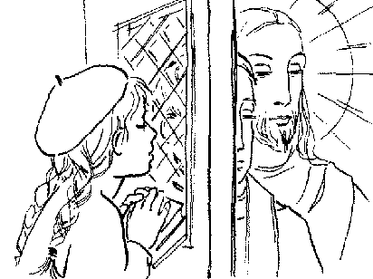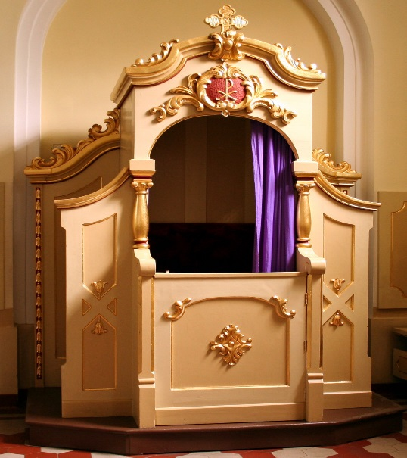
To jest KONFESJONAŁ

Przypomnijmy sobie, że jest 5 warunków dobrej spowiedzi.
1. Rachunek sumienia
- Żal za grzechy
- Mocne postanowienie poprawy
- Spowiedź szczera
Pierwsze 4 omówiliśmy, na osobnych kartkach otrzymaliście tekst reguły I spowiedzi
i kolejnych spowiedzi. Jest jeszcze ostatni warunek.

- Zadośćuczynienie Panu Bogu i bliźniemu

Zadośćuczynienie to wynagrodzenie Panu Bogu i ludziom za popełnione zło. O potrzebie wynagradzania Bogu i ludziom uczy Pan Jezus.

Odczytanie opowiadania pt. „Zadośćuczynienie Bogu i bliźniemu”.

„Po spowiedzi Janek wraca szczęśliwy do domu. Wie doskonale, że spowiedź się jeszcze nie skończyła. Musi wypełnić ostatni warunek sakramentu pokuty
– zadośćuczynienie Panu Bogu i bliźniemu. Zadośćuczynienie Panu Bogu już spełnił przez odmówienie pokuty zadanej przez kapłana przy spowiedzi.
Największy kłopot sprawia mu teraz zadośćuczynienie bliźniemu. Pamięta, że zabrał Bożenie brązową kredkę, że musi ją teraz oddać.
«Ale jak to zrobić?» – myśli. Tatusiu – zwierza się.
– Muszę oddać Bożenie kredkę, którą zabrałem jej w szkole!
– Nigdy bym nie przypuszczał, że możesz coś podobnego zrobić. Ale skoro już tak się stało, to należy koniecznie odkupić kredkę i oddać ją koleżance – tłumaczy oburzony tatuś.
– Wiem, ale pojedynczych kredek nie sprzedają – martwi się Janek.
– W takim razie musisz odkupić jej komplet. Następnie napisz na karteczce «Dla Bożenki» i włóż kredki z karteczką do jej teczki. W ten sposób oddasz ukradzioną kredkę i wynagrodzisz krzywdę. Bożenka na pewno długo szukała kredki, którą ukradłeś. Słyszałeś, jak wynagrodził wyrządzoną przez siebie krzywdę celnik Zacheusz, gdy Pan Jezus przebaczył mu grzechy. Ty podobnie powinieneś zrobić nie tylko oddać ukradzioną kredkę, ale wynagrodzić za wyrządzoną krzywdę. Tak samo należy uczynić w stosunku do rodziców. Nie tylko przeprosić, ale i wynagrodzić: pomocą, posłuszeństwem, modlitwą za rodziców o zdrowie i pomoc Bożą.
– A jeżeli kolega podstawi innemu koledze nogę i on się przewróci, albo pobije go, to jak powinien mu wynagrodzić? – dopytuje się Janek.
– Wiele jest sposobów wynagrodzenia krzywdy – tłumaczy tatuś.
– Można kupić prezent, pomóc w nauce...
– A jeżeli kolega wyjechał i nie ma go?
– Wówczas można okazać zadośćuczynienie przez występowanie w obronie słabszych kolegów, pomaganie im w nauce, czasem w domu.
– Jak możemy zadośćuczynić bliźniemu?
– W jaki sposób możemy zadośćuczynić Panu Bogu?
Modlitwa, ofiarowanie Bogu dobrych czynów, pilność w wykonywaniu obowiązków, posłuszeństwo rodzicom mogą być wynagrodzeniem Bogu za grzechy. Zadośćuczynienie Panu Bogu wymaga odprawienia pokuty, którą kapłan wyznacza na spowiedzi. Dlatego uważnie słuchamy i staramy się ją zapamiętać. Gdyby ktoś nie wiedział, jak ma odprawić pokutę albo jej nie zrozumiał, powinien od razu powiedzieć kapłanowi. Pokutę powinniśmy odprawić sumiennie.

Pomyślmy:
– Co uczynię, aby zadośćuczynić Bogu za popełnione grzechy?
– Co zrobię, aby zadośćuczynić bliźniemu?

„Akt miłości”
„Boże, choć Cię nie pojmuję,
jednak nad wszystko miłuję.
Nad wszystko, co jest stworzone,
boś Ty dobro nieskończone.”

PRACA DOMOWA
1. Módl się aktem żalu i aktem miłości.
2. Zilustruj, narysuj jeden ze sposobów zadośćuczynienia Bogu i ludziom.
3. Pooglądaj w internecie.
- https://www.youtube.com/watch?v=ZdjaTFf6nNo

